2021年春季04295《卫生管理》
导学方案
乔少华
平台登录方法和完成形考任务方法
登录国家开放大学网站，网址：http://www.ouchn.cn/
选择学生登录
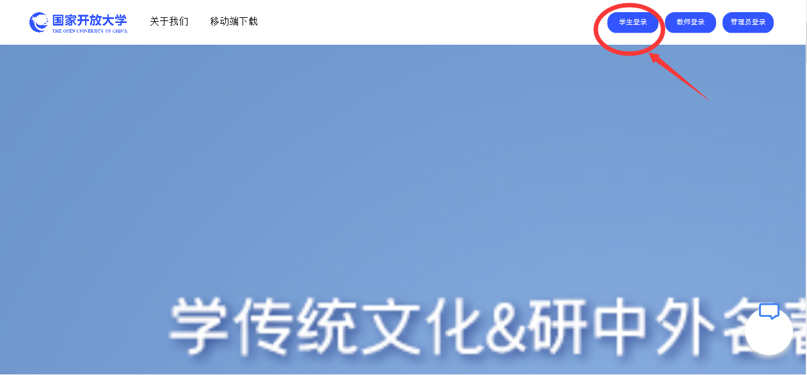
二、输入学号、出生年月日及验证码后点击登录

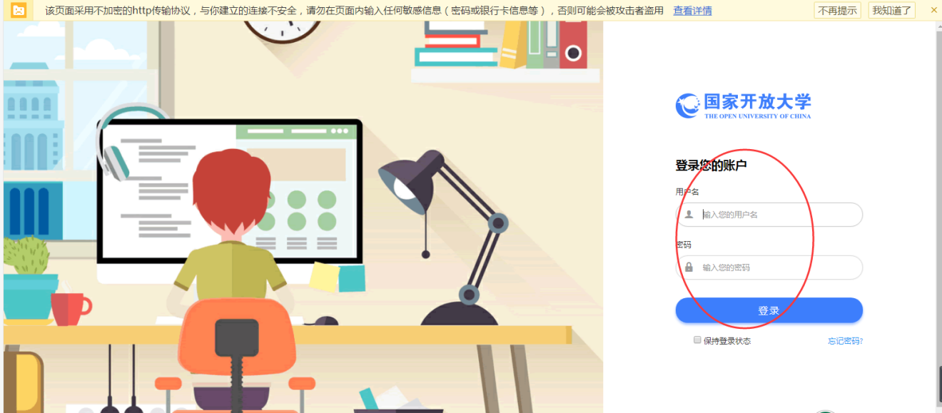
三、选择课程：卫生管理，点击“进入课程”
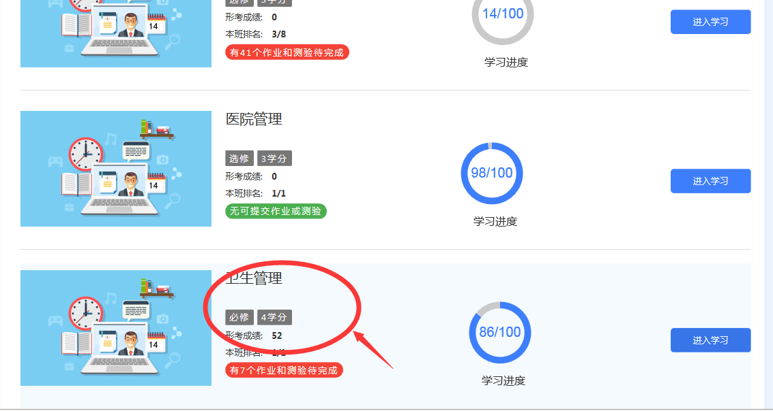
四、下拉至网页下端选择课程考核并点击。
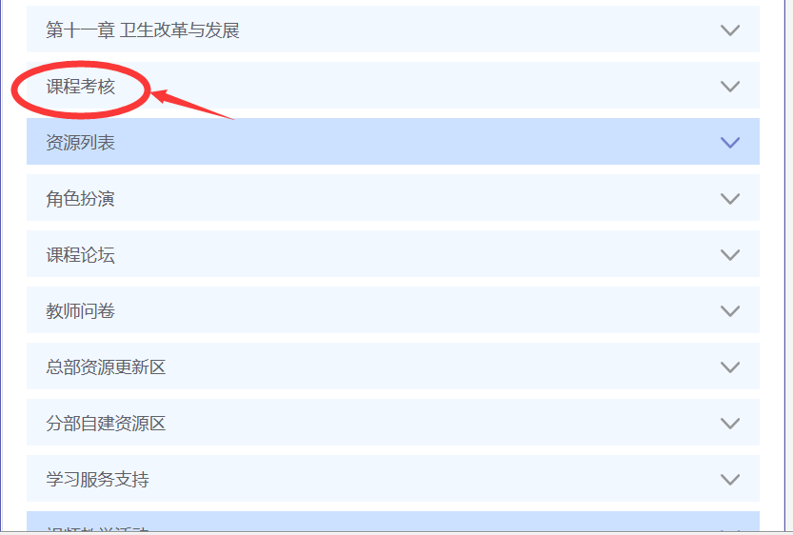
在下列页面中依次完成四次形考任务，其中案例一、案例二中的几次任务选择其中一项来完成。
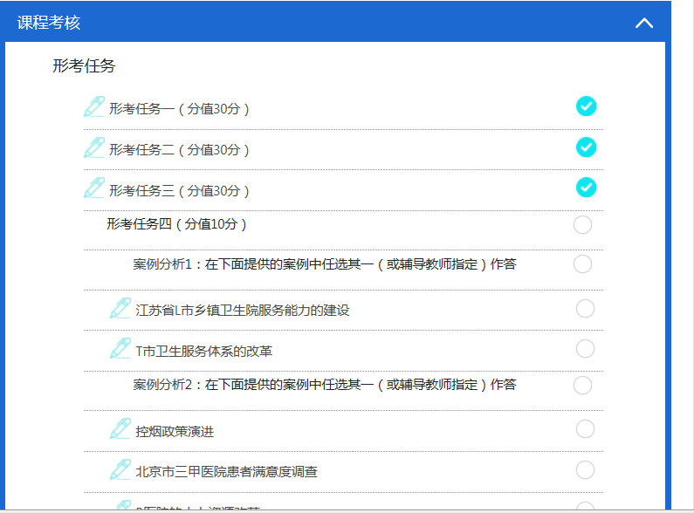
案例也可以通过选择首页顶部的形考任务，显示“江苏省L市乡镇卫生院服务能力的建设”、“T市卫生服务体系的改革”、“控烟政策演进”、“北京市三甲医院患者满意度调查”、“B医院的人力资源改革”、“厦门区域卫生信息化”六项案例设计只选择两项完成。
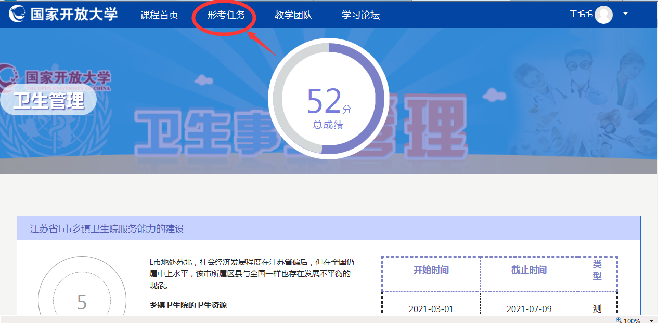
五、点击“形考任务一”，点击一个形考任务，选择“进入形考”，
开始做作业
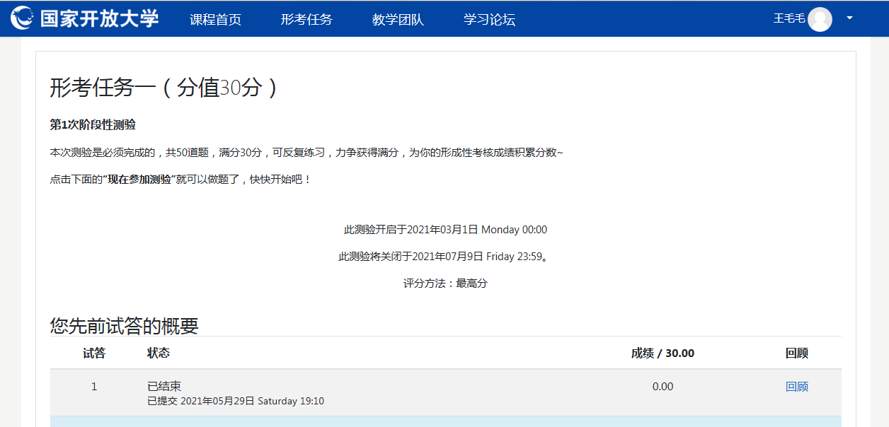
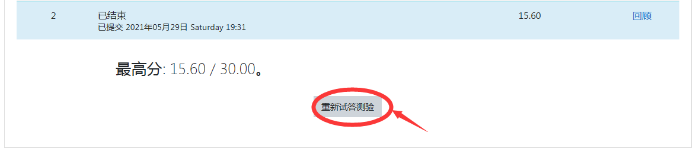
六、点开以后就是这个页面，先浏览，后做题目。
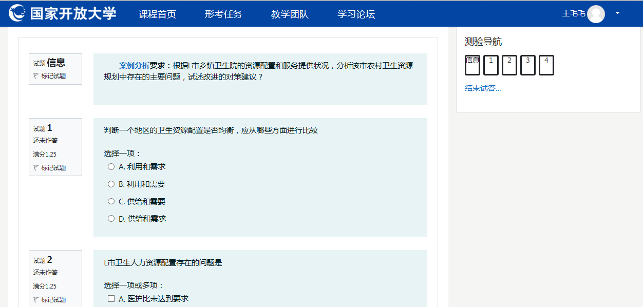
七、进入测试依次答题。
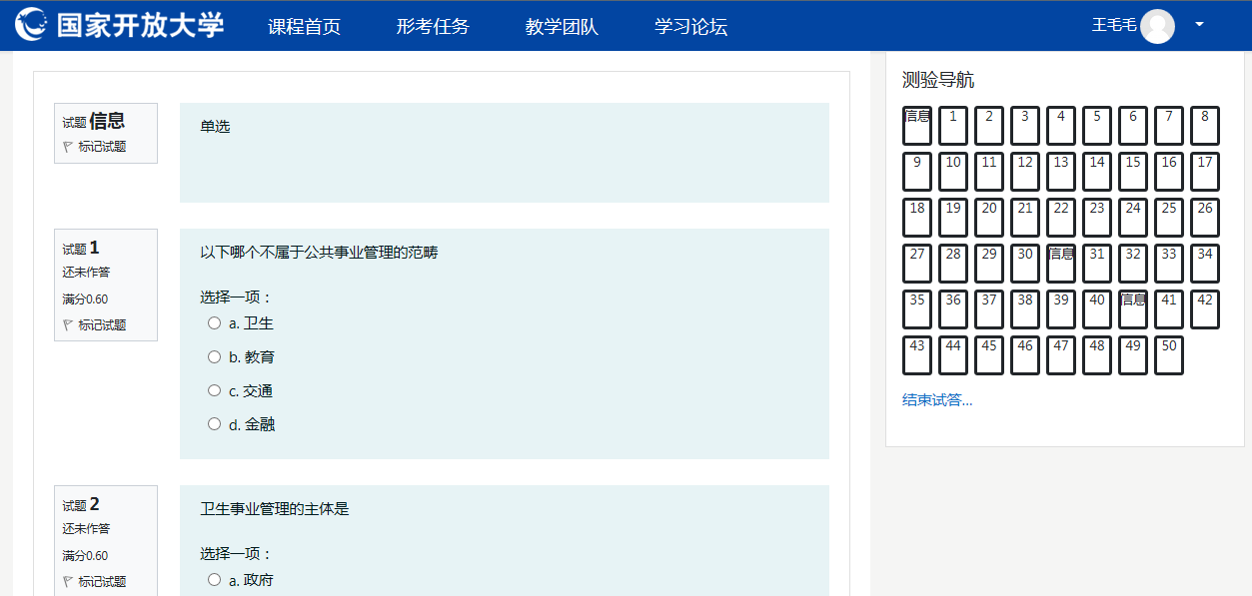
八、答完以后，点击结束答题，完成作业。
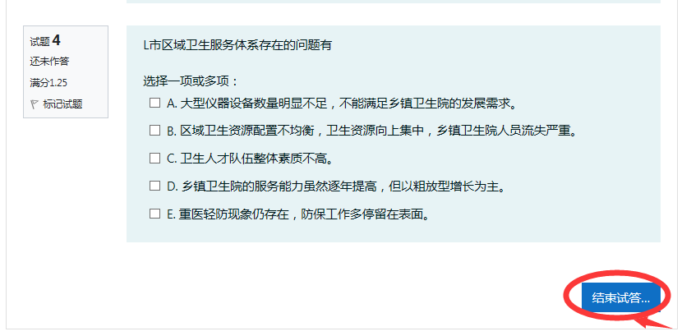
十、依次类推完成四次形考任务。
国开网讨论区发贴子操作步骤及要求：
一、登录国家开放大学网站，网址：http://www.ouchn.cn/ ，进入主页后，然后选择“学生登录”。
二、在“学生登录”界面输入用户名、密码和验证码。用户名是自己的13位学号，密码是自己的8位出生年月日。
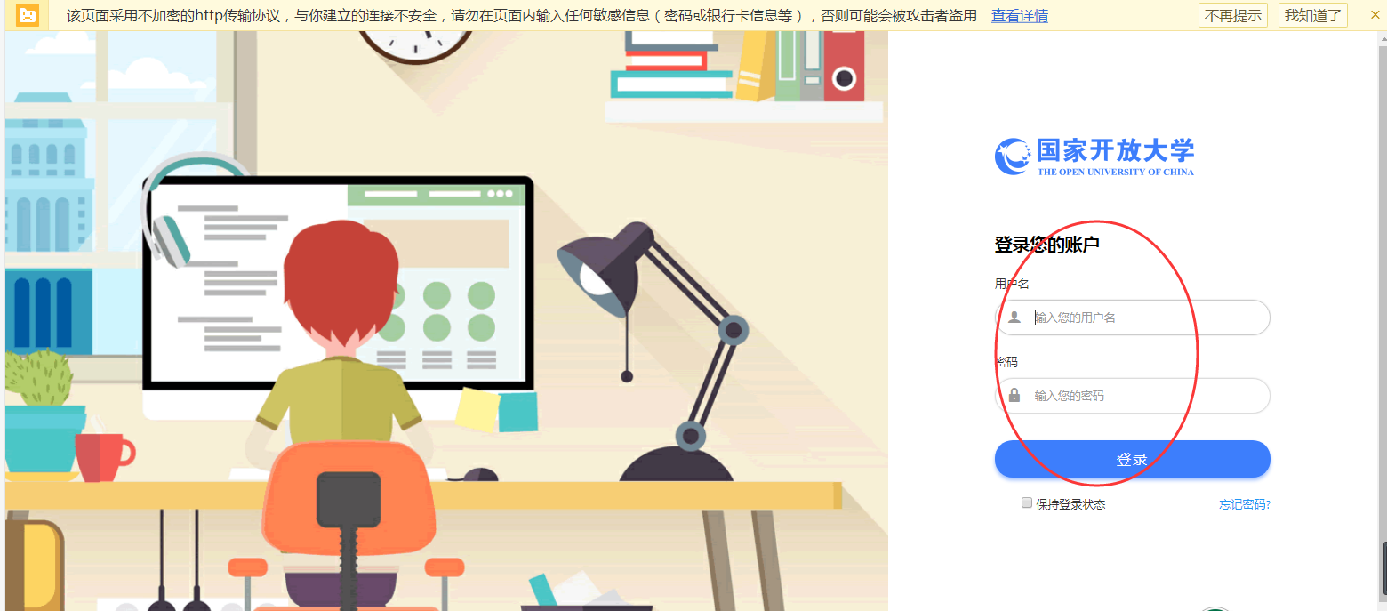
三、下面以本门课程为例：选择“卫生管理”，点击“进入课程”。
四、进入课程后，点击“课程讨论”。
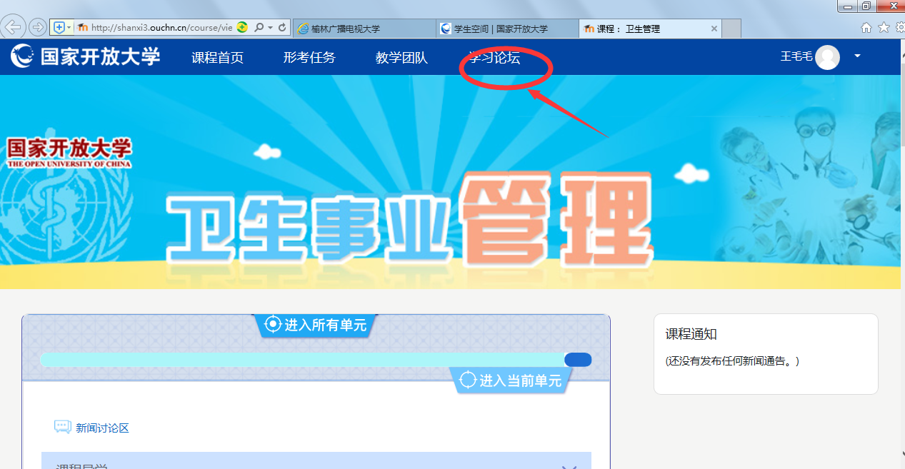
五、点击课程讨论区的这些讨论话题选择其中一个“进入讨论区”。
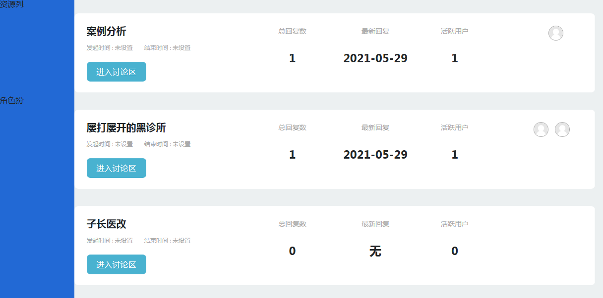
六、以案例分析讨论区为例，所有练习均为客观题，系统可以自动评分。
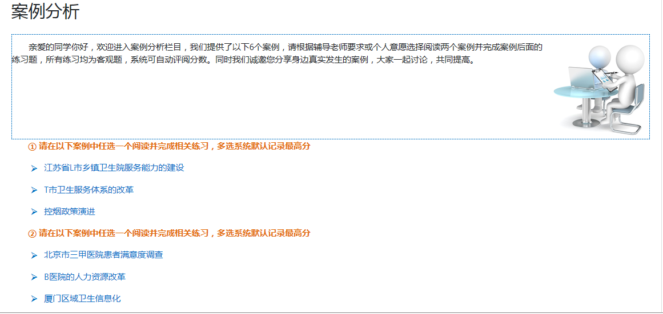
七、将页面拉到最下面，点击添加一个新话题。
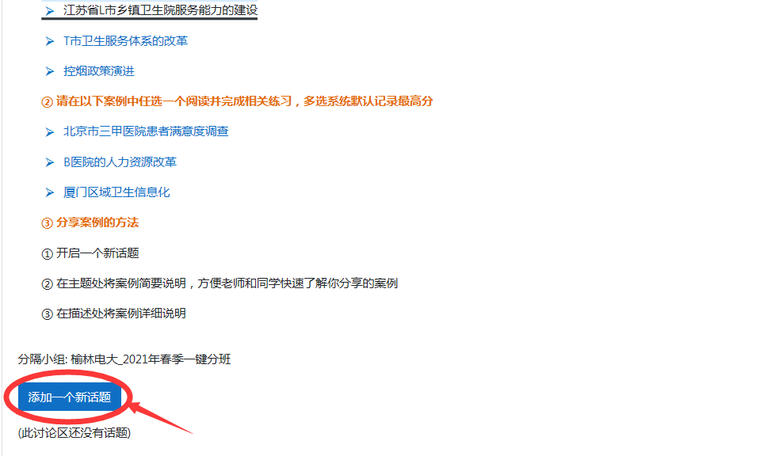
八、将画圈处填写自己想要讨论的内容，主题和正文部分必填。
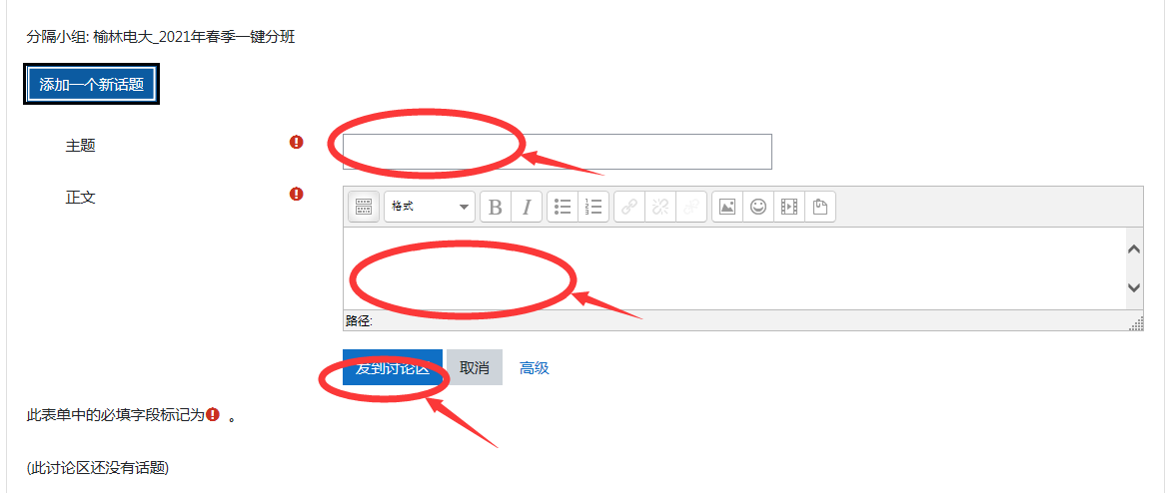
九、此门课程必须完成十个贴子，将这些讨论做为平时成绩。
课程考核方式
一、考核方式及计分方法
本课程考核采用形成性考核与终结性考试相结合的方式。形成性考核占课程综合成绩的 50%，终结性考试占课程综合成绩的 50%，课程综合成绩=形成性考核成绩50%+终结性考试成绩50%。课程考核成绩统一采用百分制，即形成性考核、终结性考试、课程综合成绩均采用百分制。终结性考核成绩和课程综合成绩均达60 分，方可获得本课程相应学分。
二、形成性考核相关要求
1．考核目的
加强对学生平时自主学习过程的指导和监督，重在对学生自主学习过程进行指导和检测，引导学生按照教学要求和学习计划完成学习任务，达到掌握知识、提高能力的目标，提高学生的综合素质。
2．考核手段
在网络核心课程上完成形考任务。
三、终结性考试相关要求
（一）相关要求
1．考试目的
终结性考试是在形成性考核的基础上，对学生学习情况和学习效果进行的一次全面检测。
2．考试手段
纸笔考试。
3．考试方式
闭卷
怎么学
为了更好地完成学习任务，建议同学们首先学习本课程的教学文件，如教学大纲、考核说明等，了解本课程的基本信息，有的放矢的展开学习活动；在此基础上，开始每章的学习旅程。每章都是以知识要点为主体，建议同学们先查看本章导学，了解关于学时、学习目标、学习建议、学习内容及重难点、学习者必备技能、学习资源类型和评价方式的信息，对本章的重要知识及基本情况有所把握。之后由知识点开始具体学习，掌握要点、观看视频，通过拓展文本和视频加深对本章相关理论的认识与理解，做好自测练习和案例分析，查看自身掌握知识的程度。大家还可以根据需求选择首页课程主体后的其他栏目开展学习。
为方便学员学习，给大家提供两种完成学习任务的方法。
1、认真研读教材和浏览学习网，再此基础上到国开网提交考核任务后查看完成情况时，可将内容复制保存在word文档，用于再次做时参考。
2、登陆榆林广播电视大学网页：www.ylrtvu.net.cn，找到“教学服务—导学助学”，如下图：内有“导学方案”、“助学资料”、“支持服务”三个板块，搜索栏内输入课程ID，即可快速查到课程资料。
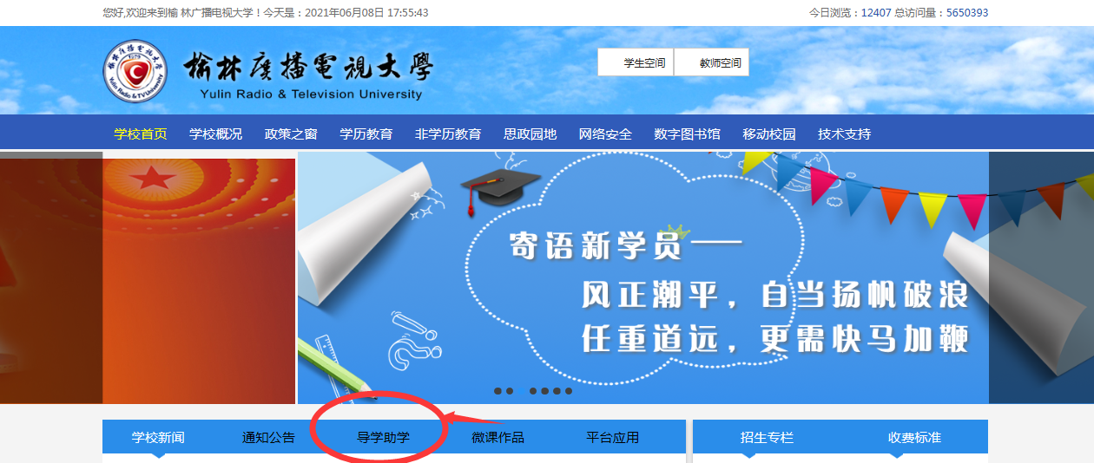
联系我们：如在学习过程中遇到问题，可以随时联系到课程任课教师，用QQ或者微信、打电话咨询，到学校来请教等方式都可以进行学习。
QQ号码：714140118@qq.com
微信号码与手机同号：18991099833

